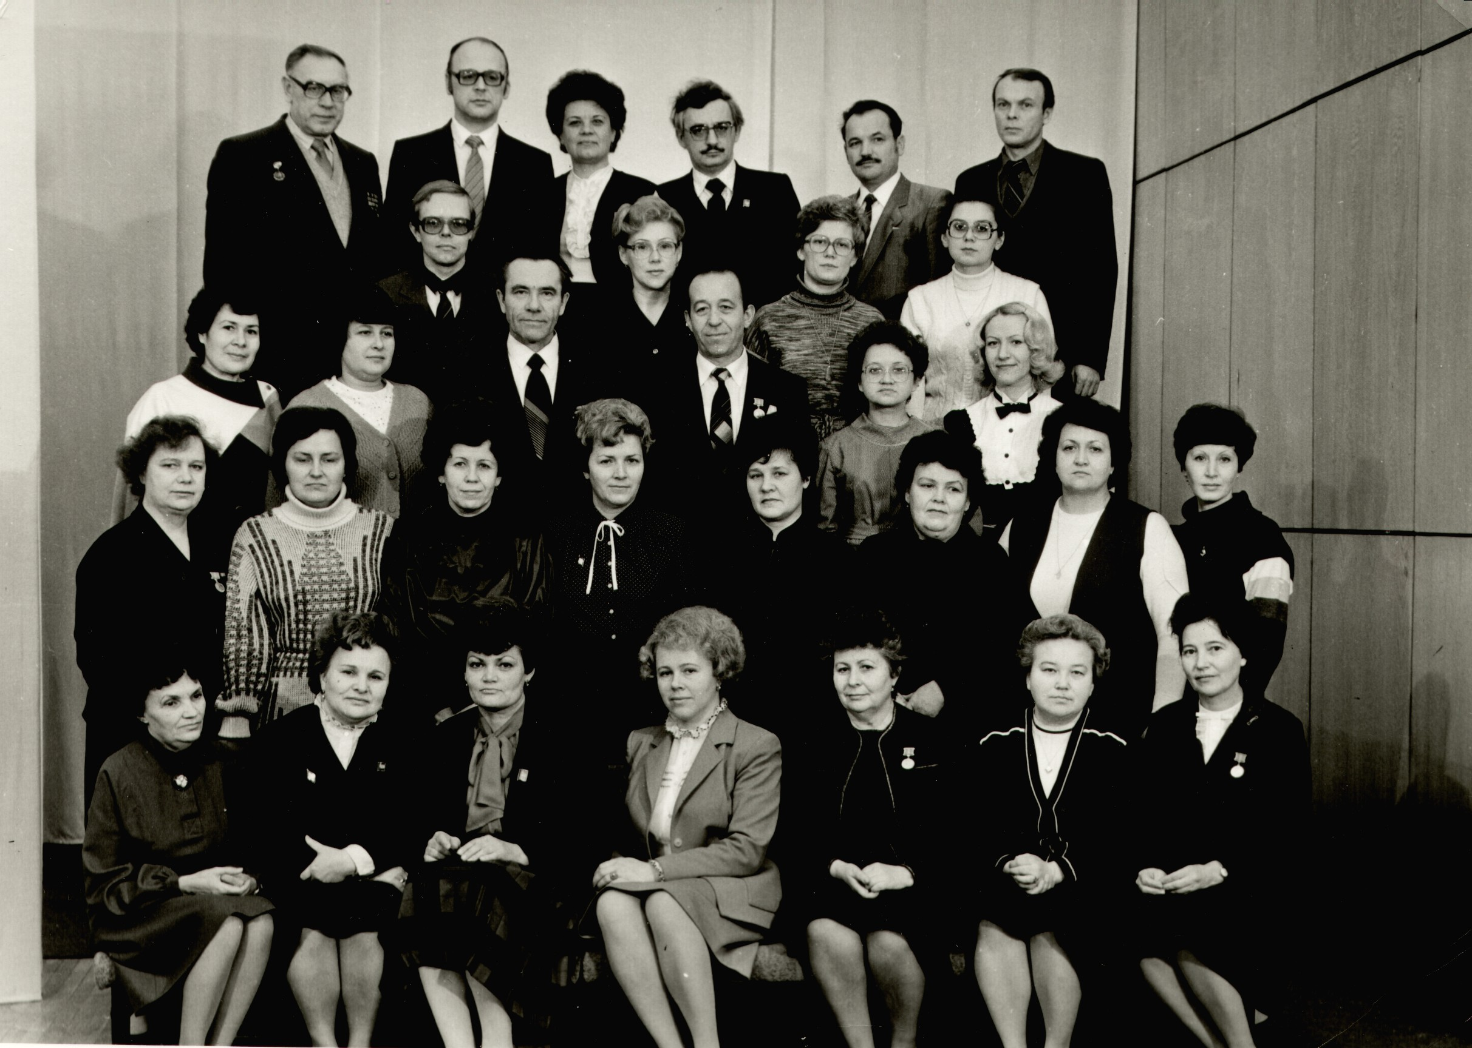
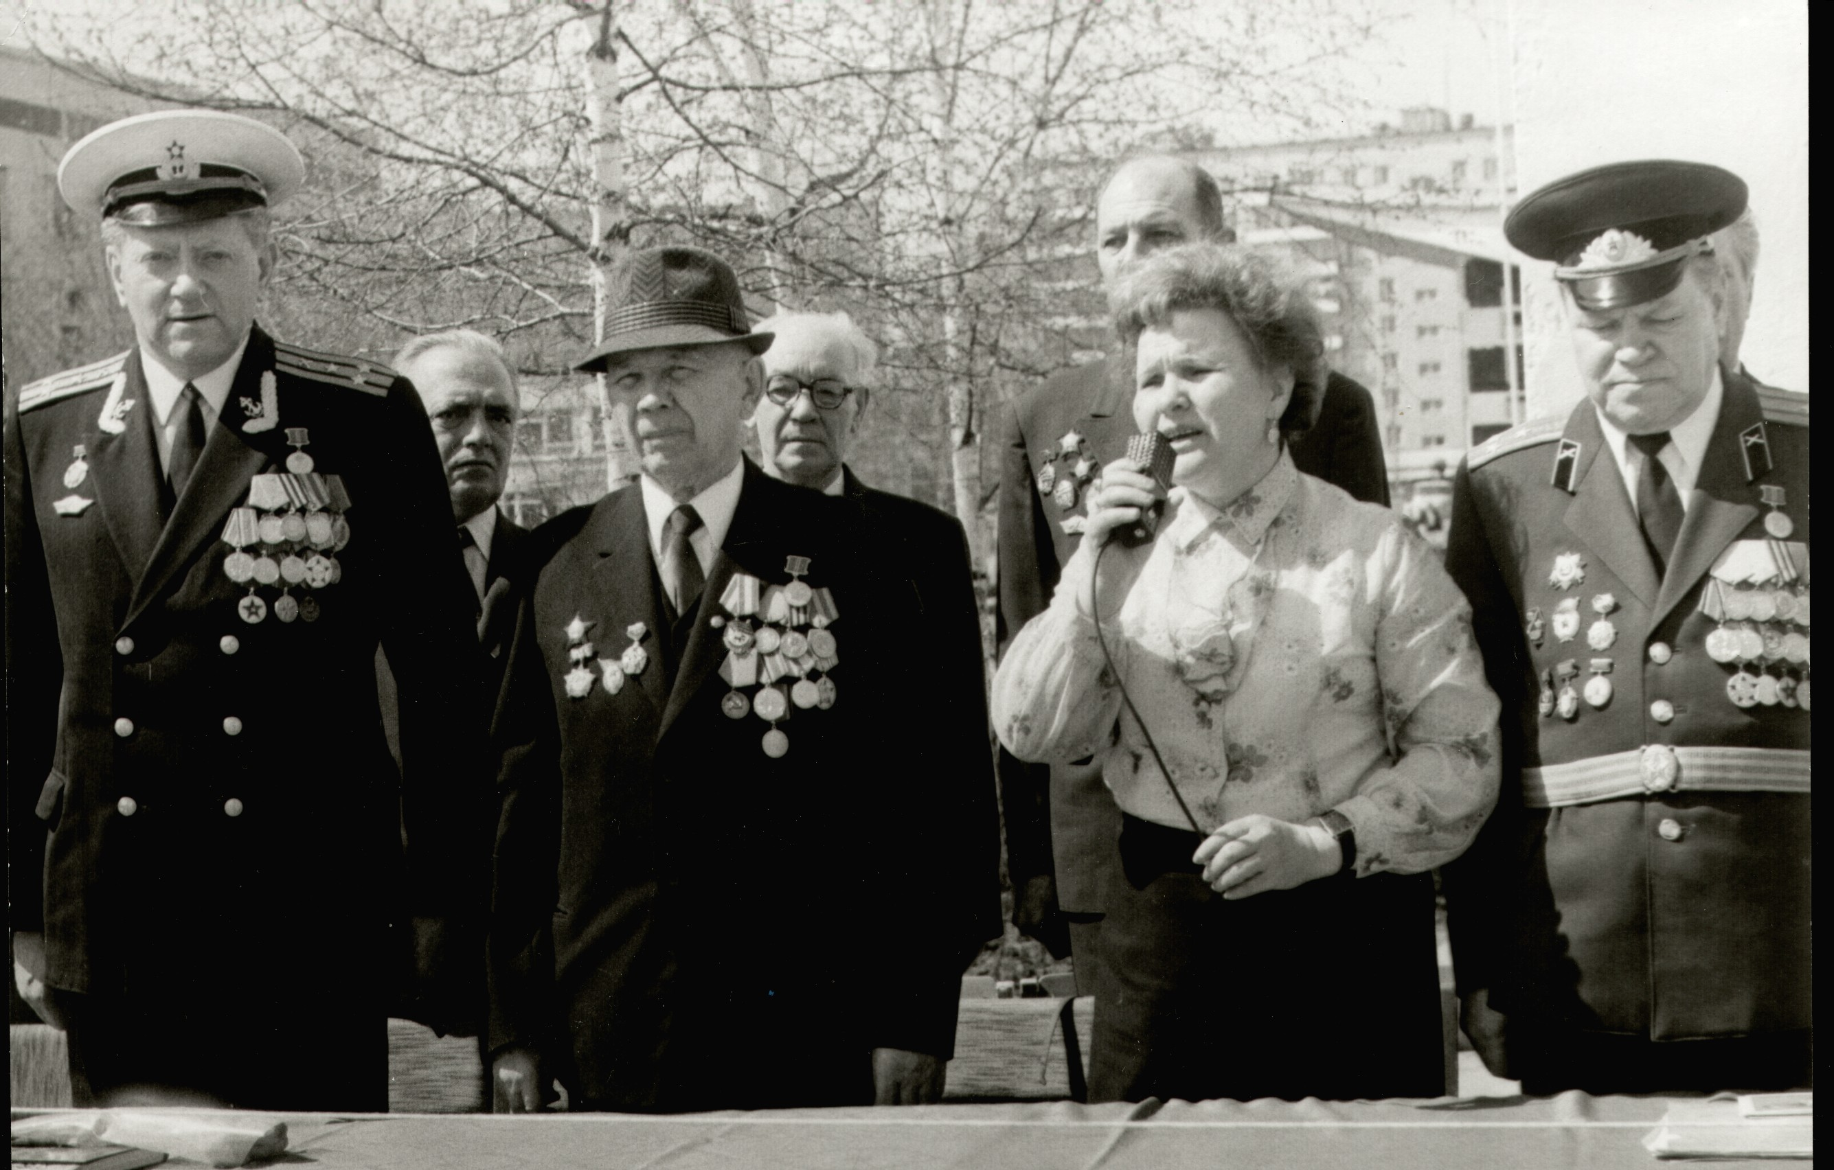
«Я ЗНАЮ, ГОРОД БУДЕТ!»
В Зеленограде председателем РПРП - Районного профсоюза работников просвещения - в октябре 1966г. на 1-й профсоюзной конференции была избрана Н.П. Бычко. Продолжали эту работу Е.И. Воронецкая, С.Е. Русавская, В.В. Симонова. Первые профсоюзные организации были созданы в школах 842 и 265, детском саду 1227. Активное участие принимал РПРП в решении такой сложной задачи, как своевременный подбор и расстановка кадров: вновь открываемые образовательные учреждения комплектовались исключительно профессионалами. Зеленоградский профсоюз по праву гордится своими организаторами-ветеранами, руководившими учреждениями образования в 60-70гг: Воробьевым Ю.А., директором школы 842, Кончаковой Е.А., директором школы 616, Воронецкой Е.И., директором школы 909, Тягилевым А.К., директором школы 853, Черноусовой Р.Д., директором школы 229, Александровой Г.В., директором школы 608 (1353), Штырковой А.И., директором школы 845, Белокрыльцевой К.А., директором школы 604.
Лучших профсоюзных организаторов награждали значками «Ветеран труда Зеленограда», их фотографии вывешивались на Доске почета. Профсоюзная организация выделяла сотрудникам учреждений образования путевки в пионерские лагеря, дома отдыха, санатории, билеты на новогодние елки. Активное участие принимал профсоюз и в развитии шефских связей.
НАША ПРОФСОЮЗНАЯ ОРГАНИЗАЦИЯ СЕГОДНЯ
В настоящее время территориальная профсоюзная организация Зеленоградского административного округа – самая многочисленная в округе: она включает в себя 115 первичных организаций и насчитывает более 5 тыс. членов профсоюза. С 1996г. профсоюзную организацию возглавляет Г.Н. Самохвалова. По-прежнему, главными задачами организации являются защита интересов работников образования, поддержка молодых специалистов, забота о ветеранах образования, организация летнего отдыха и оздоровления детей работников образования, участие в аттестации кадров, создание безопасных условий работы для сотрудников учреждений образования. В целях защиты трудовых прав работников в каждом учреждении действует коллективный договор, соглашение по охране труда.
С 1976 по 1981г. профсоюз стал инициатором соцсоревнований за звание образцового учреждения (школы 719 и 609, детские сады 454 и 1227), смотров по охране труда и технике безопасности, смотров на лучший кабинет учителя-предметника. В 1986г. состоялась первая спартакиада работников просвещения, организованная профсоюзом. А праздничные демонстрации, массовые спортивные праздники и субботники, инициаторами которых был профсоюз, проводятся и по сей день.

